Государственное бюджетное дошкольное образовательное учреждение детский сад №117 общеразвивающего вида Невского района г.Санкт- Петербург

« Программа развивающей работы с детьми предшкольного возраста»

Воспитатель:
Яшина Татьяна Владимировна

Санкт-Петербург
2017г.

Содержание:

ВВЕДЕНИЕ | 3
- Цель и задачи программы | 4
- Игровые упражнения вошедшие в программу | 5
- Сетка групповых развивающих занятий | 13
Список литературы | 16
Приложение 1 | 19
Приложение 2 | 40
Приложение 3 | 43
Приложение 4 | 53

ПРОГРАММА РАЗВИВАЮЩЕЙ РАБОТЫ С ДЕТЬМИ ПРЕДШКОЛЬНОГО ВОЗРАСТА.

ВВЕДЕНИЕ
На сегодняшний день для успешного школьного обучения необходимо раннее выявление нарушений внимания у детей старшего и подготовительного к школе возраста .По мнению П.Я. Гальперина, «внимание нигде не выступает как самостоятельный процесс, оно открывается как направленность, настроенность и сосредоточенность любой психической деятельности на своем объекте, лишь как сторона или свойство этой деятельности».
Внимание - это психическое состояние, характеризующее интенсивность познавательной деятельности и выражающееся в ее сосредоточенности на сравнительно узком участке (действий, предмете, явлении). (Гиппенрейтер Ю. Б. Введение в общую психологию. Курс лекций. / Ю. Б. Гиппенрейтер - М.: ЧеРо, 1997)
Внимание не имеет своего отдельного и специфического продукта. Его результатом является улучшение всякой деятельности, которой оно сопутствует. Таким образом проблема развития внимания у дошкольников крайне актуальна.

Цель : Максимально развить внимание дошкольников подготовительной группы.
Гипотеза: Предполагается, что фактором риска у детей старшего дошкольного возраста может быть устойчивость и продуктивность внимания.

1.1.Цель и задачи программы:
Программа состоит из серии специально разработанных организованных развивающих занятий, составленных с учетом уровня развития детей ,их возрастных и индивидуальных особенностей . В специально организованной предметно-развивающей среде стимулируются познавательные навыки детей ,закрепляются навыки , полученные на развивающих занятиях.
Цель программы: развитие свойств внимания ( устойчивости, переключаемости, распределяемости, концентрации и объема)
Предмет развития: свойства внимания.
Объект коррекции: Дети 6-7 лет .
Объем программы: Программа рассчитана на 7 часов 30 минут. Длительность занятий 30мин., что соответствует норме для данной возрастной группы. Занятия проходят три раза в неделю.
Задачи программы: развитие слухового внимания, развитие сенсорного внимания, развитие моторно-двигательного внимания; повышение познавательного интереса.
Форма работы: индивидуально-групповая.
При необходимости выявить группу риска среди дошкольников дважды проводится исследование на уровень развития внимания дошкольников см. Приложение 4.

1.2.В развивающую программу вошли игровые упражнения, для повышения уровня волевой регуляции:
- Психогимнастика:
- «В магазине зеркал»
Цель: Развитие наблюдательности , внимания, памяти. Создание положительного эмоционального фона. Формирование чувства уверенности, а также умения подчиняться требованиям другого.
- «Ручеек»
Цель: Создание веселого и жизнерадостного настроения.
- «Смотри на руки»
Цель: Развитие произвольного внимания.

- Игры , задания направленные на развитие сенсорного внимания:
- «Найди пару»
Цель : Развитие мышления, объем внимания, восприятия формы, величины, наблюдательности , формирования умения сравнивать, анализировать.

- «Выложи узор»
Цель: развитие концентрации и объема внимания, мелкой моторики руки, формирование умения работать по образцу.

3. «Быстрее нарисуй»
Цель: развитие умения переключать внимание.
4. «Найди и разукрась»
Цель: развитие целостности восприятия, формирование умения классифицировать , включать части и целое, концентрировать внимание.
5. «Срисовывание по клеточкам»
Цель: развитие концентрации и объема внимания, формирование умения следовать образцу, развитие мелкой моторики руки.

- «Найди все отличия»
Цель: развитие произвольного внимания.
- «Кто внимательнее?»
Цель: развитие объема внимания, наблюдательности.

- «Строители»
Цель: развитие наблюдательности, концентрации и распределения внимания.
- «Срисовывание по клеточкам»
Цель: развитие концентрации и объема внимания, формирование умения следовать образцу ,развитие мелкой моторики .
- «Чей это дом?»
Цель: развитие наблюдательности.

- «Нарисуй круг и треугольник»
Цель: тренировка распределения внимания.

- Игры направленные на слуховое внимание
- «Что слышно?»
Цель: развитие слухового внимания.
- «Узнай по голосу»
Цель: развитие слухового внимания, формирование умении узнавать друг друга по голосу.
- «Испорченный телефон»
Цель: развитие слухового внимания.
- « Слушай звуки»
Цель: развитие активного внимания
- Слушай хлопки
Цель: развитие произвольного внимания.

- Игры, направленные на развитие моторно - двигательного внимания
- «Совушка-сова»
Цель: формирование внимания, воспитание выдержки.
- «Кого назвали, тот и лови!»
Цель: формирование внимания, развитие скорости реакции.
- «Кто летает?»
Цель: формирование внимания, развитие умения выделять главные, существенные признаки предметов.
- «По новым местам»
Цель: формирование моторно-двигательного внимания, развитие скорости движений.
- «Воробьи и вороны»
Цель: формирование внимания, развитие скорости реакции.
- «По новым местам»
Цель: формирование моторно-двигательного внимания, развитие скорости движений.
Пальчиковая гимнастика.
- «Дом»
Цель: развитие концентрации внимания и моторики рук.
- «Апельсин»
Цель: развитие внимание и моторики рук.
- «Машины гости»
Цель: развитие концентрации внимания и мелкой моторики рук.
- «Домик на горе»
Цель: развитие произвольного внимания, мелкой моторики рук.
- «Квасим капусту»
Цель: развитие произвольного внимания и мелкой моторики рук

1.3.Сетка групповых развивающих занятий
№  занятия | № игры, упражн. | Название | цели | Оборудование | время
1 | 1 | Игра «Ручеек» | Психогимнастика |  | 10мин.
 | 2 | Игра «Что слышно» | Развитие слухового внимания | Предметы издающие знакомые звуки детям(барабан, Свисток,металло - фон и т.д.), ширма. | 5 мин.
 | 3 | Упражнение «Одинаковое-разное» | Развитие зрительного внимания | Листы А4 с упражнениями , цветные карандаши | 10мин.
 | 4 | Задание «Найди все отличия» | Развитие произвольного внимания | Карточка каждому ребенка | 5мин.
2 | 1 | Игра «Ручеек» | Психогимнастика |  | 10мин.
 | 2 | Игра «Слушай звуки» | Развитие активного внимания | Музыкальный инструмент или аудиозапись с высокими или низкими звуками | 5мин.
 | 3 | Упражнение «Найди дорожку» | Развитие произвольного внимания | Изображение лабиринта , карандаш | 7мин.
 | 4 | Игра «По новым местам» | Развитие моторно-двигательного внимания | Круги диаметром 30-35 см вырезанные из картона | 8мин.

3 | 1 | Игра «Ручеек» |  | Психогимнастика |  | Нарисованный на полу |  | 10мин.
 | 2 | Игра «Совушка-сова» |  | Формирование  внимания,воспитание выдержки |  | круг(гнездо) , маска или шапочка совы |  | 10мин.
 | 3 | Упражнение «Найди такой же» |  | Развитие произвольного внимания |  | Листы А4 с изображенными разными предметами , простой карандаш. |  | 5мин.
 | 4 | Выкладывание из палочек по образцу 1ого уровня сложности |  | Развитие произвольного внимания и мелкой моторики рук |  | Палочки и образец |  | 5мин.
4 | 1 |  | Игра «Ручеек» |  | Психогимнастика |  |  |  | 10мин.
 | 2 |  | Упражнение «Раскрась рисунок по цифрам» |  | Развитие устойчивости внимания |  | Листы с закодированным изображением,цветные карандаши |  | 5мин.
 | 3 |  | Игра «Узнай по голосу» |  | Развитие слухового внимания |  | Обруч, платок для завязывания глаз |  | 10мин.
 | 4 |  | Игра «Кто летает» |  | Развитие моторно-двигатального внимания |  | Список названий предметов |  | 5мин

5 | 1 | Игра «Ручеек» | Психогимнастика |  | Нарисованный на полу | 5мин.
 | 2 | Игра «Совушка-сова» | Формирование  внимания,воспитание выдержки |  | круг(гнездо) , маска или шапочка совы | 10мин.
 | 3 | Упражнение «Найди такой же» | Развитие произвольного внимания |  | Листы А4 с изображенными разными предметами , простой карандаш. | 5мин.
 | 4 | Выкладывание из палочек по образцу 1ого уровня сложности | Развитие произвольного внимания и мелкой моторики рук |  | Палочки и образец | 5мин.
6 | 1 | Упражнение «Смотри на руки» |  | Развитие активного внимания | Музыкальное сопровождение | 5мин.
 | 2 | Упражнение «Найди два одинаковых предмета» |  | Развитие зрительного внимания,объем внимания | Карточки с упражнением | 5мин.
 | 3 | Задание «Найди 5 отличий» |  | Развитие произвольного внимания | Музыкальное сопровождение | 10мин.
 | 4 | Выкладывание из палочек по образцу, 2ой уровень сложности |  | Развитие произвольного внимания и мелкой моторики рук | Палочки и образец рисунка | 5мин

7 | 1 | Упражнение «Смотри на руки» | Развитие активного внимания | Музыкальное сопровождение | 5мин.
 | 2 | Упражнение «Исключение лишнего» | Развитие мышления и объема внимания | Карточки для каждого ребенка | 10мин.
 | 3 | Выкладывание из мозаики по образцу | Развитие концентрации и объема внимания,мелкой моторики рук | Набор для каждого ребенка | 5мин.
 | 4 | Упражнение « Найди и раскрась» | Развитие зрительного внимания | Лист каждому ребенку, цветные карандаши. | 5мин.
8 | 1 | Упражнение «Слушай команду» | Развитие активного внимания | Музыкальное  сопровождение | 5мин.
 | 2 | Игра «Испорченный телефон» | Развитие слухового внимания |  | 5мин.
 | 3 | Упражнение «Выполни по образцу» | Развитие концентрации внимания и мелкой моторики рук | Листы А4 ,карандаш | 5мин.
 | 4 | Упражнение «Выяви закономерность и продолжи ряд» | Развитие концентрации внимания, объема и мелкой моторики рук | Лист А4 , простой карандаш | 10мин

9 | 1 | Смотри на руки | Развитие произвольного внимание | Магнитофон, запись Р.Паулса «Красные цветы | 5мин.
 | 2 | Задание «Узор из мозаики» | Развитие концентрации и объема внимания | Мозаика,образец | 5мин
 | 3 | Задание «Нарисуй круг и треугольник» | Тренировка распределения внимания | Два простых карандаша, ½ альбомного листа | 5мин.
 | 4 | Задание « Найди пару» | Развитие мышления, объем внимания, наблюдательности. | Рисунок с изображением предметов, простой карандаш | 10мин.
10 | 1 | Игра «Четыре стихии» | Развитие внимания слухового и двигательного анализатора |  | 5мин.
 | 2 | Игра « Кого назвали,тот лови» | Формирование внимания, развитие скорости реакции | Большой мяч | 5мин.
 | 3 | Задание «Срисовывание по клеточкам» | Развитие концентрации и объема внимания, | Чистый лист бумаги в крупную клетку, образец, простой карандаш | 10мин.
 | 4 | Игра «Воробьи и вороны» | формирование внимания, развитие скорости реакции | Кубики , мячи | 5мин

1.4.Сетка индивидуальных коррекционных занятий

№  занятия | № игры, упражн. | Название | цели | Оборудование | время
1 | 1 | Игра «Что слышно» | Развитие слухового внимания | Предметы издающие знакомые звуки детям(барабан, Свисток,металло - фон и т.д.), ширма. | 8мин.
 | 2 | Упражнение «Одинаковое-разное» | Развитие зрительного внимания | Листы А4 с упражнениями , цветные карандаши | 8 мин.
 | 3 | Упражнение «Чего не хватает на рисунке» | Развитие произвольного внимания,логического мышления | Листы с разделенные на 9 квадратов с изображением предметов | 8мин.
 | 4 | Подведение итогов, настрой на скорую встречу |  |  | 6мин.
2 | 1 | Игра «Слушай звуки» | Развитие активного внимания | Музыкальный инструмент или аудиозапись с высокими или низкими звуками | 8мин.
 | 2 | Упражнение «Разное-одинаковое» | Развитие зрительного внимания | Листы А4 с изображенными предметами, карандаш | 8мин.
 | 3 | Упражнение «Дорисуй чего не хватает» | Развитие произвольного внимания | Листы А4 с изображенными предметами на которых не хватает деталей | 8мин.
 | 4 | Подведение итогов ,настрой на скорую встречу |  |  | 6 мин.

3 | 1 |  | Пальчиковая гимнастика | Развитие внимания и моторики рук |  | 5мин.
 | 2 |  | «Сложи узор из палочек» | Развитие произвольного внимания и мелкой моторики рук | Выкладывание из палочек по образцу 1ого уровня сложности | 10мин.
 | 3 |  | Упражнение «Чего не хватает на рисунке» | Развитие произвольного внимания,логического мышления | Листы с изображенными разными предметами , простой карандаш. | 10мин.
 | 4 |  | Подведение итогов |  |  | 5мин.
4 | 1 |  | Пальчиковая гимнастика | Развитие внимания и моторики рук |  | 2мин.
 | 2 |  | Упражнение «Раскрась рисунок по цифрам» | Развитие устойчивости внимания | Листы с закодированным изображением,цветные карандаши | 15мин.
 | 3 |  | Выкладывание узора из мозаики | Концентрация и объем внимания | Мозаика, образец | 8мин.
 | 4 |  | Подведение итогов ,настрой на предстоящую встречу |  |  | 5мин

5 | 1 | Пальчиковая гимнастика | Развитие слухового внимания, зрительного и моторики рук |  | 2мин.
 | 2 | Выкладывание из палочек по образцу 2ого уровня сложности | Развитие произвольного внимания и мелкой моторики рук | Палочки и образец | 13мин.
 | 3 | Упражнение «Найди такой же» | Развитие произвольного внимания | Листы А4 с изображенными разными предметами , простой карандаш, цветные карандаши | 15мин.
 | 4 | Подведение итогов |  |  | 5мин.

Список литературы:
1.Азаров Ю.П. Радость учить и учиться / Ю.П. Азаров. - М.: «Политиздат», 1989. - 355 с.
2.Вундт В. Память и внимание: В кн. избр. псих. произв. - М.: Просвещение. 1994.
3.Волокитина М.Н.: Пособие для воспитателя дет. сада / Под ред. Т.А. Марковой. - М.: Просвещение, 1992. - 128 с.
4.Выготский Л.С. Развитие высших форм внимания в детском возрасте. - М.:Просвещение, 1996. - 186 с.
5.Выготский Л.С. Собрание сочинений: В 6-ти т.: Педагогика. - (Академия пед. наук СССР). Т. 4: Детская психология. - 1984. - 432 с.
6.Возрастная и педагогическая психология: Учебник для студ. пед. Институтов / В.В. Давыдов, Т.В. Драгунова, Ительсон и др.; Под ред. Петровского А.В. - 2-е изд., испр. и доп. - М.: Просвещение, 1999: 288 с.
7.Гильбух Ю.З. Внимание и его воспитание / Ф.Н. Гоноболин. - М.: «Педагогика», 1992. - 160 с.
8.Гальперин П.Я. Расстройства внимания и методы их устранения / Под ред. С.С. Ляпидевского. - М.: Министерство Просвещения РСФСР, 1995. - 196 с.
9.Добрынин Н.Ф. Произвольное и непроизвольное внимание // Учёные записки МГПИ им. В.И. Ленина / Н.Ф. Добрынин. - М.: Министерство Просвещения РСФСР, 1988. - 118 с.
10.Жукова Н.С. Преодоление нарушений внимания у дошкольников / Н.С Жукова, Е.М. Мастюкова, Т.Б. Филичева. Екатеринбург: издательство Литут, 2003. - 320 с.
11.Запорожец А.В. Некоторые педагогические проблемы детской игры. // Дошкольное воспитание. - 1999. - №10.
12.Запорожец А.В. З-12 Избранные психологические труды: В 2-х т. 1. Психическое развитие ребенка. - М.: Педагогика, 1996. - 320 с.
13.Леонтьев А.Н. Возрастная психология: Полный жизненный цикл развития человека. Учебное пособие для студентов высших учебных заведений. - М.: ТЦ Сфера, 2005. - 464 с.
14.Психология / под ред. Л.С. Волковой, С.Н. Шаховской. - М.: Гуманит. изд. центр ВЛАДОС, 1999. - 680 с.
15.Психология / Под ред. Л.С. Волковой: В 5 кн. - М.: Гуманит. изд. центр ВЛАДОС, 2003. - Кн. 5: - 480 с.
16.Лебедева С.А. Игра и её развитие у детей. - Шуя изд.-во. «Весть» ГОУ ВПО «ШГПУ» - 2007. - 44 с.
17.Менчинская Н.А. Обучение и умственное развитие // Обучение и развитие / Н.А. Менчинская. - М.: Просвещение, 1996. - 230 с.
18.Матюхина М.Ч. Возрастная психология: феноменология развития, детство, отрочество / В.С. Мухина. - М.: Издательский центр «Академия», 2002. - 456 с.
19.Немов Р.С. Психология / Р.С. Немов. - 4-е изд. - М.: Гуманит. изд. центр ВЛАДОС, 2004. - Кн.3. Психодиагностика. Введение в научное психологическое исследование с элементами математической статистики. - С. 88-93.
20.Немов Р.С. Психология: учеб. для студ. высш. пед. учеб. заведения: В 3 кн. - 4-е изд. - М.: Гуманит. изд. центр Владос, 2003. - кн. 1: Общие основы психологии. - 688 с.
21. Осипова А.А. Малашинская Л.И. / Диагностика и коррекция внимания : Программа для детей 5-9 лет/ - М.: ТЦ сфера, 2001 -104стр.

Приложение 1

ИГРЫ И УПРАЖНЕНИЯ ДЛЯ РАЗВИВАЮЩЕЙ РАБОТЫ
ПСИХОГИМНАСТИКА
В магазине зеркал:
Цель: развитие наблюдательности, внимание, памяти. Создание положительного эмоционального фона. Формирование чувства уверенности , а также умения подчинятся требованиям другого человека.
Описание: Взрослый(а затем ребенок) показывает движения , которые за ним в точности должны повторять все игроки.
Инструкция: «Сейчас я расскажу вам историю про обезьянку. Представьте себе, что вы попали в магазин, где стоит много больших зеркал. Туда вошел человек, на плече у него была обезьянка. Она увидела себя в зеркалах и подумала, что это другие обезьянки и стала корчить им рожицы. Обезьянки в ответ состроили ей такие же рожицы. Она топнула и все так же топнули. Она погрозила кулаком и все так же погрозили ей кулаком. Что ни делала обезьянка, все остальные в точности повторяли ее движения. Начинаем играть. Я буду обезьянкой , а вы –зеркалами.
Примечание: На этапе освоения игры роль обезьянки исполняет взрослый. Затем дети получают роль обезьянки При этом необходимо следить, чтобы со временем каждый ребенок мог выполнить эту роль. Прекращать игру следует на пике интереса детей, не допуская пресыщения, перехода в баловство. Из игры могут выбывать те «Зеркала» , которые часто ошибаются (это повышает мотивацию к игре).
Ручеек:
Цель: создание веселого и жизнерадостного настроения.
Описание: Из пар , стоящих друг за другом с поднятыми и сцепленными руками, образуется длинный коридор. Игрок, проходя под сцепленными руками , ищет себе пару и берет за руку того, кто ему симпатичен. Образованная пара идет в конец коридора, а тот ,чью пару разбили идет в начало «ручейка» . Так «ручеек» движется долго, беспрерывно. Инструкция: «Сейчас мы поиграем. Для этого нужно стать парами-кто с кем хочет. Образованные пары должны взяться за руки и держать их высоко над головой. Из сцепленных рук получается длинный коридор. Игрок, кому пара не досталась, идет к началу «Ручейка» и ,проходя под сцепленными руками , ищет себе пару. Новая пара, взявшись за руки, пробирается в конец коридора, а тот ,чью пару разбили, идет в начало «ручейка» ,таким образом «ручеек» движется долго». Примечание: В игре участвует нечетное количество детей.

Смотри на руки
Цель: развитие произвольного внимания.
Необходимый материал: магнитофон ,запись марша Р,Паулса «Красные цветы».
Описание: Дети ,двигаясь по кругу, точно выполняют различные движения рук, показанные взрослым или «командиром».
Инструкция: « Сейчас мы поиграем. Для игры нам нужно выбрать командира, который будет придумывать движения для рук. Сначала командиром буду я, потом тот, кого мы выберем с помощью считалки. Все играющие ,стоя друг за другом по кругу, должны начать двигаться под музыку. Первым будет стоять командир – сейчас им буду я. Все внимательно следят ,какие движения рук показывает командир и повторяют их точно за ним. Начнем играть».

Игры, задания и упражнения , направленные на развитие сенсорного внимания.
Найди пару.
Цель : развитие мышления, объема внимания, восприятия формы, величины, наблюдательности, формирование умения сравнивать, анализировать.
Оборудование: рисунок с изображением пяти предметов и более, из которых два предмета одинаковые, остро заточенные простые карандаши.
Описание: ребенку предлагаются:
А) рисунок с изображением пяти предметов , среди которых два одинаковых, требуется их найти, показать и объяснить, в чем схожесть этих предметов.
Б)рисунок (карточка) с изображением более пяти предметов , из изображенных предметов надо образовать одинаковые пары , соединить их линиями, проведенными простым карандашом.
Инструкция: «Посмотри , на этом рисунке изображены предметы. Каждому из них можно найти пару. Соедини линиями каждую полученную пару (два одинаковых предмета ) и объясни ,в чем их схожесть. Приступай к выполнению задания.

Выкладывание узора из мозаики
Цель: развитие концетрации и объема внимания, мелкой моторики рук, формирование умения работать по образцу.
Оборудование: мозаика, образец.
Описание: ребенку предлагается по образцу выложить из мозаики : цифры, букву, простой узор,силует.
Инструкция: «Посмотри , на этом рисунке изображена цифра (Буква,узор,силуэт) , как на рисунке. Будь внимателен. Приступай к работе.

Найди и разукрась.
Цель: развитие целостности восприятия, формирование умения классифицировать , включать части в целое, ,концентрировать внимание.
Оборудование: рисунок с замаскированным изображением предметов (игрушки, фрукты, посуда, овощи).
Описание: Ребенку предлагается найти по контуру предметы и раскрасить их разными цветами.
Инструкция: «Посмотри внимательно на этот необычный рисунок. На нем изображены замаскированные предметы. Необходимо найти каждый предмет и раскрасить в разные цвета. Приступай к выполнению задания

Быстрее нарисуй
Цель: развитие умения переключать внимание.
Оборудование: простой хорошо отточенный карандаш, таблица с изображением по строчкам знакомых детям предметов.
Описание: Ребенку предлагают таблицу с изображением по строчкам знакомых предметов и дают задание дорисовать определенные недостающие детали к каждому из изображенных предметов.
Инструкция: «Посмотри внимательно на эту картинку . Дорисуй у каждого яблока листик, а на каждом домике окошко. Приступай к выполнению задания».

Срисовывание по клеточкам
Цель: развитие концентрации и объема внимания, формирование умения следовать образцу ,развитие мелкой моторики .
Оборудование: чистый лист бумаги в крупную клетку ,образец для рисования, простые карандаши.
Описание: ребенку предлагают нарисовать согласно образцу фигуру на чистом листе в клетку простым карандашом. Задание представляет собой два уровня сложности :
1) Уровень – образец состоит из разомкнутых линий.
2) Уровень- образец состоит из замкнутых фигур.
Инструкция: «Посмотри внимательно на рисунок. На нем изображена фигура, состоящая из линий . нарисуй такую же фигуру по чистым клеточкам на чистом листе. Будь внимателен.
Найди дорожку
Цель: развитие произвольного внимания.
Оборудование: бланк с изображением простого лабиринта, карандаш
Описание. Ребенок должен пройти извилистую линию лабиринта, проводя по ней пальцем либо обратным концом карандаша.
Инструкция: «Посмотри на этот рисунок, на нем изображен лабиринт. Необходимо помочь Зайке пройти по этому лабиринту и добраться к морковке (к елочке). Проходить лабиринт необходимо, не выходя за контуры линии, не пропуская петель».

Чей это дом?
Цель: развитие наблюдательности.
Оборудование: рисунок с изображением домов и людей
Описание. Ребенку предлагают рисунок с изображением домов и людей, спешащих в разные стороны. Необходимо, внимательно посмотрев на рисунок, найти хозяина каждого дома.
Инструкция: «Посмотри внимательно на рисунок. На нем изображена деревня. Найди хозяина каждого дома. Объясни свой выбор».

ИГРЫ НАПРАВЛЕННЫЕ НА СЛУХОВОЕ ВНИМАНИЕ
Что слышно?
Цель: развитие слухового внимания.
Оборудование: предметы , издающие знакомые детям звуки, ширма.
Описание: Ведущий предлагает детям послушать и запомнить то, что происходит за дверью или ширмой. Затем он просит рассказать, что они слышали . Побеждает тот, кто больше и точнее определит источники звука.
Инструкция: « Сейчас мы поиграем в игру «Что слышно?» и узнаем, кто самый внимательный. Нужно в полной тишине в течение некоторого времени внимательно слушать ,что происходит за дверью (ширмой). По окончании данного времени (1-2мин.) необходимо назвать как можно больше услышанных звуков. Повторять звуки нельзя. Победит тот ,кто назовет больше звуков.

Узнай по голосу
Цель: развитие слухового внимания ,формирование умения узнавать друг-друга по голосу.
Оборудование: платок или повязка для завязывания глаз.
Описание: Стоя в кругу , дети выбирают водящего, который , находясь в центре круга с завязанными глазами , старается узнать детей по голосу. Угадав игрока по голосу , водящий меняется с ним местами.
Инструкция: «Сейчас мы с вами
Поиграем в интересную игру «Узнай по голосу» . Для этого необходимо встать в круг и выбрать водящего.который с повязкой на глазах будет внимательно слушать голоса игроков. Тот кому я дам знак, произнесет любое слово своим голосом. Водящий должен угадать игрока по голосу. Если он угадает игрока, то должен поменяться с ним местами : игрок становится водящим,а водящий игроком. Если же не угодает,то продолжает быть водящим до тех пор,пока не узнает по голосу очередного игрока. Начнем игру».

Испорченный телефон
Цель: развитие слухового внимания.
Описание. Дети сидят в ряд или по кругу. Ведущий произносит тихо (на ухо) рядом сидящему игроку какое-либо слово, тот передает его следующему и т.д. Слово должно дойти до последнего игрока. Ведущий спрашивает у последнего: «Какое ты услышал слово?» Если тот скажет слово, предложенное ведущим, значит, телефон исправен. Если же слово не то, водящий спрашивает всех по очереди (начиная с последнего), какое они услышали слово. Так узнают, какой игрок напутал, «испортил телефон». «Провинившийся» занимает место последнего игрока.
Инструкция: «Сейчас мы поиграем в «Испорченный телефон». Сядьте по кругу на ковер так, чтобы вам было удобно. Первый игрок сообщает тихо на ухо сидящему рядом игроку какое-либо слово. Игрок, узнавший от ведущего слово, передает это услышанное слово (тихо на ухо) следующему игроку. Слово, словно по проводам телефона, должно дойти до после¬днего игрока. Ведущий спрашивает у последнего: «Какое ты услышал слово?» Тот называет его. Если слово совпадает с тем, которое придумал и назвал ведущий, значит, телефон исправен. Если не совпадает, то телефон испорчен. В этом случае по очереди, начиная с конца ряда, каждый должен назвать услышанное им слово. Так узнают, какой игрок напутал — «испортил телефон». «Провинившийся» игрок занимает место последнего. Давайте поиграем
Слушай хлопки
Цель: развитие произвольного внимания.
Описание. Движущиеся по кругу дети принимают позы в зависимости от команды ведущего: один хлопок — принять позу «аиста» (стоять на одной ноге, руки в стороны); два хлопка — позу «лягушки» (присесть, пятки вместе, носки в стороны, руки между ногами на полу); три хлопка — возобновить ходьбу.
Инструкция: «Сейчас мы поиграем в интересную игру «Слушай хлопки!». Все играющие должны будут идти по кругу друг за другом и внимательно слушать мои команды. Когда я хлопну в ладоши один раз, все должны остановиться и принять позу «аиста» (показ позы). Если я хлопну в ладоши два раза, все должны остановиться и принять позу «лягушки» (показ). Когда я хлопну в ладоши три раза, нужно возобновить ходьбу друг за другом по кругу. Начинаем играть».

ИГРЫ, НАПРАВЛЕННЫЕ НА РАЗВИТИЕ МОТОРНО - ДВИГАТЕЛЬНОГО ВНИМАНИЯ
Совушка-сова
Цель: формирование внимания, воспитание выдержки.
Оборудование: заранее обозначенный круг-«гнездо», шапочка или маска совы.
Описание: В соответствии с командами взрослого дети должны или двигаться, или замирать. Игрока, не выполнившего вовремя команды, удаляют из игры (сова забирает в «гнездо»).
Инструкция: «Сейчас мы поиграем в интересную игру. Кого мы выберем совушкой-совой, тот будет жить в «гнезде» — в кругу. Остальные будут называться жучками, лягушками, бабочками и летать или прыгать, как они. По моему сигналу «Ночь наступает!» все останавливаются и замирают. В это время сова вылетает на охоту. Заметив пошевелившегося игрока, совушка берет его за руку и уводит в «гнездо». Когда вы услышите сигнал «День!», то снова начинайте двигаться. В этой игре есть правила, которые необходимо соблюдать:
1) совушка не имеет права долго наблюдать за одним и тем же игроком;
2) вырываться от совушки нельзя;
3) если совушка не замечает пошевелившихся игроков, а звучит сигнал «День!», то она улетает в гнездо без добычи».
Примечание. Роль «совушки» в начале игры может взять на себя взрослый. Для повышения интереса к игре можно использовать маску и костюм совы.

Кого назвали, тот и лови!
Цель: формирование внимания, развитие скорости реакции.
Оборудование: большой мяч.
Описание: Каждый ребенок, свободно передвигаясь по площадке и услышав свое имя, должен подбежать, поймать мяч, бросить его вверх, назвав при этом имя кого-нибудь из играющих.
Инструкция: «Сейчас мы поиграем в игру «Кого назвали, тот и лови!». У меня в руках большой красивый мяч. Пока я его держу в руках, можно бегать, прыгать, ходить по площадке. Как только я подброшу мяч вверх и назову имя кого-нибудь из вас, тот, чье имя я назову, как можно быстрее должен подбежать к мячу, поймать его и снова подбросить вверх, назвав при этом имя другого игрока. Так игра продолжается долгое время. Начинаем играть».

По новым местам
Цель: формирование моторно-двигательного внимания, раз¬витие скорости движений. Оборудование: заранее обозначенные кружки для каждого ребенка.
Описание: Каждый ребенок по команде взрослого меняет свой кружок, свое место — разбегается «по новым местам», оказываясь в новом кружке.
Инструкция: «Сейчас мы поиграем в игру «По новым местам». Каждый из вас должен встать в кружок-домик. Когда я скажу: «На прогулку!», все за мной друг за другом начнут «гулять». Но когда я скажу: «По новым местам!», все должны найти себе новый кружок-домик. Кто займет новый домик последним — считается проигравшим. Начинаем игру».
Примечание. Ходить «на прогулку» можно под музыкаль¬ное сопровождение или песню.
Кто летает
Цель: формирование внимания, развитие умения выделять главные, существенные признаки предметов.
Оборудование: список названий предметов.
Описание. Ребенок должен отвечать и выполнять движения в соответствии со словами взрослого.
Инструкция: «Внимание! Сейчас мы выясним, кто (что) может летать, а кто (что) не может. Я буду спрашивать, а вы сразу отвечайте. Если назову что-нибудь или кого-либо, способного летать, например стрекозу, отвечайте: «Летает» — и показывайте, как она это делает, — разведите руки в стороны, как крылья. Если я вас спрошу: «Поросенок летает?», молчите и не поднимайте руки».
Примечание. Список: орел, змея, диван, бабочка, майский жук, стул, баран, ласточка, самолет, дерево, чайка, дом, воробей, муравей, комар, лодка, утюг, муха, стол, собака, вертолет,

Четыре стихии
Цель: развитие внимания, координации слухового и двигательного анализаторов.
Описание. Играющие сидят по кругу и выполняют движения в соответствии со словами: «земля» — руки вниз, «вода» — вытянуть руки вперед, «воздух» — поднять руки вверх, «огонь» — произвести вращение руками в лучезапястных и локтевых суставах. Кто ошибается, считается проигравшим.
Инструкция: «Для этой игры необходимо сесть по кругу и внимательно послушать. Если я скажу слово «земля», все должны опустить руки вниз, если слово «вода» — вытянуть руки вперед, слово «воздух» — поднять руки вверх, слово «огонь» — произвести вращение руками в лучезапястных локтевых суставах. Кто ошибается — считается проигравшим».
Воробьи и вороны
Цель: формирование внимания, развитие скорости реакции.
Оборудование: кубики, мячи (вдвое меньше, чем участников игры).
Описание:
а) Играющие делятся на две команды. Каждый ребенок по указанию взрослого выполняет различные движения на месте (присесть, руки вверх, в стороны, руки прижать к гру¬ди...). В зависимости от команды взрослого — «вороны» или «воробьи» — все игроки устремляются к соответствующим предметам (кубикам, мячам). Предметы достаются внимательным и быстрым. По окончании 2—3 таких игр подсчитываются очки, и объявляется команда-победительница.
б) На команды дети не делятся, каждый играет сам за себя. Ребенок, оставшийся без предмета, выбывает из игры.
Инструкция: «Хотите узнать, кто из вас ловкий и внимательный? Тогда поиграем в одну игру, которая называется «Воробьи и вороны».
а) Сейчас мы разделимся на две команды и каждый из вас запомнит, в какую команду он попал. Справа от вас разложены кубики («вороны»), слева — маленькие мячи («воробьи»). По моему указанию вы будете выполнять различные движения на месте
(присесть, руки в стороны, вверх и т.п.). Когда услышите слово «во-ро-ны», то на слог «ны» вы все должны успеть схватить по кубику, а при произнесении мною последнего слога слова «во-ро-бьи» все вы должны будете бежать к мячам, стараясь схватить по одному предмету. По окончании нескольких таких игр подсчитаем выигрышные очки за каждый предмет и объявим команду-победительницу.
б) Встаньте в колонну по одному. Справа от вас разложены кубики («вороны»), слева — маленькие мячи («воробьи»). По моей команде вы будете выполнять различные движения на месте (присесть, руки в стороны, вверх и т.п.). Когда я произнесу последний слог слова «во-ро-ны», каждый из вас должен успеть схватить кубик, а при произнесении последнего слога слова «во-ро-бьи» каждый из вас должен схватить мяч. Кому предмет не достался — выходит из игры. Начинаем играть».
Съедобное—несъедобное
Цель: формирование внимания, знакомство со свойствами предметов.
Оборудование: мяч, мел.
Описание. В зависимости от названного предмета (съедобен он или нет) ребенок должен ловить или отбивать мяч, брошенный ему взрослым.
Инструкция: «Сейчас мы поиграем. Я буду называть предметы (например, яблоко, стул и т.д.). Если названный предмет съедобный, то вы должны поймать брошенный мяч и передвинуться вперед на одну клетку, нарисованную мелом. Если названный предмет несъедобный, то вы должны отбить брошенный мяч, а затем передвинуться вперед на одну клетку. Если дан неправильный ответ (мяч не пойман, хотя предмет съедобный, или пойман, хотя предмет несъедобный), то играющий остается в прежнем классе. Тот ребенок, который первым приходит в последний класс, становится ведущим».
Примечание. Если вы играете с двумя-тремя детьми, то классов может быть нарисовано до 10, а если играете с четырьмя-пятью детьми, то нарисовать надо 5—6 классов.
Примеры названий предметов для игры: мяч, апельсин, окно, сыр, кукла, лук, книга, пирожок, котлета, дом, мыло, пирожное, булочка, помидор, огурец, ножницы и т.д.
Пальчиковая гимнастика
Дом
Цель: развитие концентрации внимания и моторики рук
Я хочу построить дом, (Руки сложить домиком, и поднять над головой)
Чтоб окошко было в нём, (Пальчики обеих рук соединить в кружочек)
Чтоб у дома дверь была, (Ладошки рук соединяем вместе вертикально)
Рядом чтоб сосна росла. (Одну руку поднимаем вверх и "растопыриваем" пальчики)
Чтоб вокруг забор стоял, Пёс ворота охранял, (Соединяем руки в замочек и делаем круг перед собой)
Солнце было, дождик шёл, (Сначала поднимаем руки вверх, пальцы "растопырены".
Затем пальцы опускаем вниз, делаем "стряхивающие" движения)
И тюльпан в саду расцвёл! (Соединяем вместе ладошки и медленно раскрываем пальчики - "бутончик тюльпана")

Апельсин
(Рука сжата в кулачок)
Мы делили апельсин. (Крутим кулачком вправо-влево)
Много нас, а он один! (Другой рукой разгибаем пальчики, сложенные в кулачок, начиная с большого)
Эта долька для ежа, (Разгибаем указательный пальчик)
Эта долька для чижа, (Разгибаем средний пальчик)
Эта долька для утят, (Разгибаем безымянный пальчик)
Эта долька для котят, (Разгибаем мизинчик)
Эта долька для бобра, (Открытую ладошку поворачиваем вправо-влево)
Ну, а волку - кожура. (Двумя руками показываем волчью пасть)
Он сердит на нас - беда! (Складываем руки домиком) В домик прячемся - сюда!

На постой .
(Русская игра.)
Руки перед грудью, ладони сомкнуты.
Мизинцы – дети, говорят тоненьким голосом. Безымянные пальцы – мама, говорит обычным голосом. Средние пальцы – папа, говорит низким голосом. Указательные пальцы – солдаты, говорят басом. Скрещенные большие пальцы - порог избы. (Ночь, в избе все спят. Раздается стук.)
Солдаты: Тук-тук! (Указательные пальцы постукивают друг о друга.)
Дети: Кто там? (Постукивают друг о друга мизинцы.)
Солдаты: Два солдата пришли переночевать! (Постукивают указательные пальцы.)
Дети: Спросим у мамы. Мама! (Постукивают мизинцы.)
Мама: Что дети? (Постукивают безымянные.)
Дети: Два солдата пришли переночевать! (Постукивают мизинцы.)
Мама: Спросите у папы. (Постукивают безымянные.)
Дети: Папа! (Постукивают мизинцы.)
Папа: Что, дети? (Постукивают средние пальцы.)
Дети: Два солдата пришли переночевать! (Постукивают мизинцы.)
Папа: Впустите! (Постукивают средние пальцы.)
Дети: Входите! (Постукивают мизинцы.)
Солдаты: Ах, какая благодать, что пустили переночевать! (Указательные пальцы "пляшут" совершая перекрестные движения.)
Солдаты: Войдем! (Сомкнутые ладони поворачиваются пальцами к груди. Затем следует быстрый полуоборот рук так, чтобы соприкоснулись тыльные стороны ладоней.) (Руки вытягиваются вперед.)

Машины гости
Цель: развитие концентрации внимания и мелкой моторики рук.
Стала Маша гостей собирать (хлопайте в ладоши)
И Иван приди (кончиком полусогнутого указательного пальца правой руки проведите по всем пальцам левой руки по очереди; начните с большого пальца),
И Степан приди,
Да и Андрей приди,
Да и Матвей приди,
А Митрошечка
Ну, пожалуйста! (указательным пальцем правой руки четыре раза покачайте мизинец левой руки)
Стала Маша
Гостей угощать (хлопайте в ладоши)
И Ивану блин (левую кисть поверните ладонью вверх большим пальцем правой руки нажимайте на подушечки каждого пальца по очереди)
И Степану блин,
Да и Андрею блин,
Да и Матвею блин,
А Митрошечке
Мятный пряничек! (большой палец правой руки нажимает на мизинец левой руки четыре раза)
Стала Маша
Гостей провожать (хлопайте в ладоши)
Прощай, Иван! (по очереди загибайте пальцы на левой руке)
Прощай, Степан!
Прощай, Андрей!
Прощай, Матвей!

Домик на горе
Цель: развитие произвольного внимания, мелкой моторики рук.
На горе мы видим дом (сложите домик из ладоней: все пальцы соприкасаются кончиками – “крыша дома”)
Много зелени кругом (сделайте волнообразные движения руками)
Вот деревья, вот кусты (изобразите деревья и кусты)
Вот душистые цветы (сделайте из ладоней “бутон”)
Окружает все забор (изобразите забор. можно нарисовать пальцем в воздухе зигзагообразную линию)
За забором – чистый двор (погладьте ладонями стол или воздух)
Мы ворота открываем (изобразите открывающиеся ворота)
К дому быстро подбегаем (пальцы “побежали” по столу)
В дверь стучимся: (кулаками по столу)
тук-тук-тук.
Кто-то к нам идет на стук? (приложите ладонь к уху, как будто прислушиваетесь)
В гости к другу мы пришли
И гостинцы принесли (вытяните руки вперед, как будто что-то несете)

Квасим капусту
Цель: развитие произвольного внимания и мелкой моторики рук
- Это что еще за куст?
Стоя, руки перед грудью в «замке»
- Это что еще за хруст?
Куст «распружинился», подрос – руки соединены только основаниями ладоней и кончиками пальцев. Ладони чуть-чуть поворачиваем во встречном направлении и при этом издаем хруст, как умеем (горлом, языком, щеками…) Детям очень нравится!
- Как же мне без хруста,
Тут наша «капуста» вырастает и становится размером с кольцо из рук, кончики пальцев соединены над головой.
- Если я – капуста?
- Мы капусту рубим, рубим,
«Рубим капусту» на поверхности воображаемого стола ребрами ладоней. Детям достаточно рубить на одном месте.
- Мы капусту солим, солим,
Обе руки сложены щепотью и «солят».
- Мы капусту мнем, мнем,
Сжимаем и разжимаем кулаки
- А морковку трем, трем,
Трем ладони друг об друга – для тренировки держите их на уровне груди и нажимайте на ладони с силой.
- Все перемешаем!
Перемешиваем – в горизонтальной плоскости.
- В бочки набиваем
Ладонь на ладони, «уминаем» капусту, не наклоняясь, а сгибая и выпрямляя локти .
- В погреб опускаем.
В таком же положении глубоко наклоняемся и кладем на пол сложенные ладони.
- Эх, вкусная капуста! Выпрямляемся и гладим себя по животу.

Приложение 2
Стимульный материал к развивающей программе:
Упражнение «Найди пару»
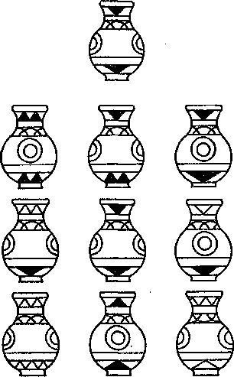

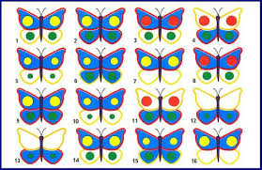
Стимульный материал к упражнению «Выкладывание узора из мозаики»

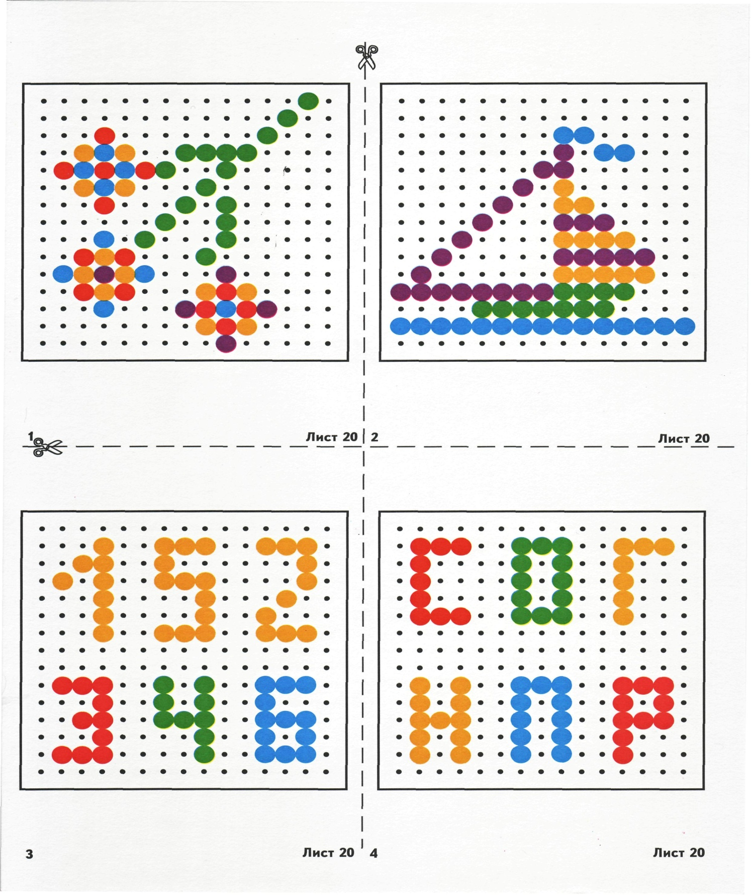

Стимульный материал к упражнению «Найди и разукрась»
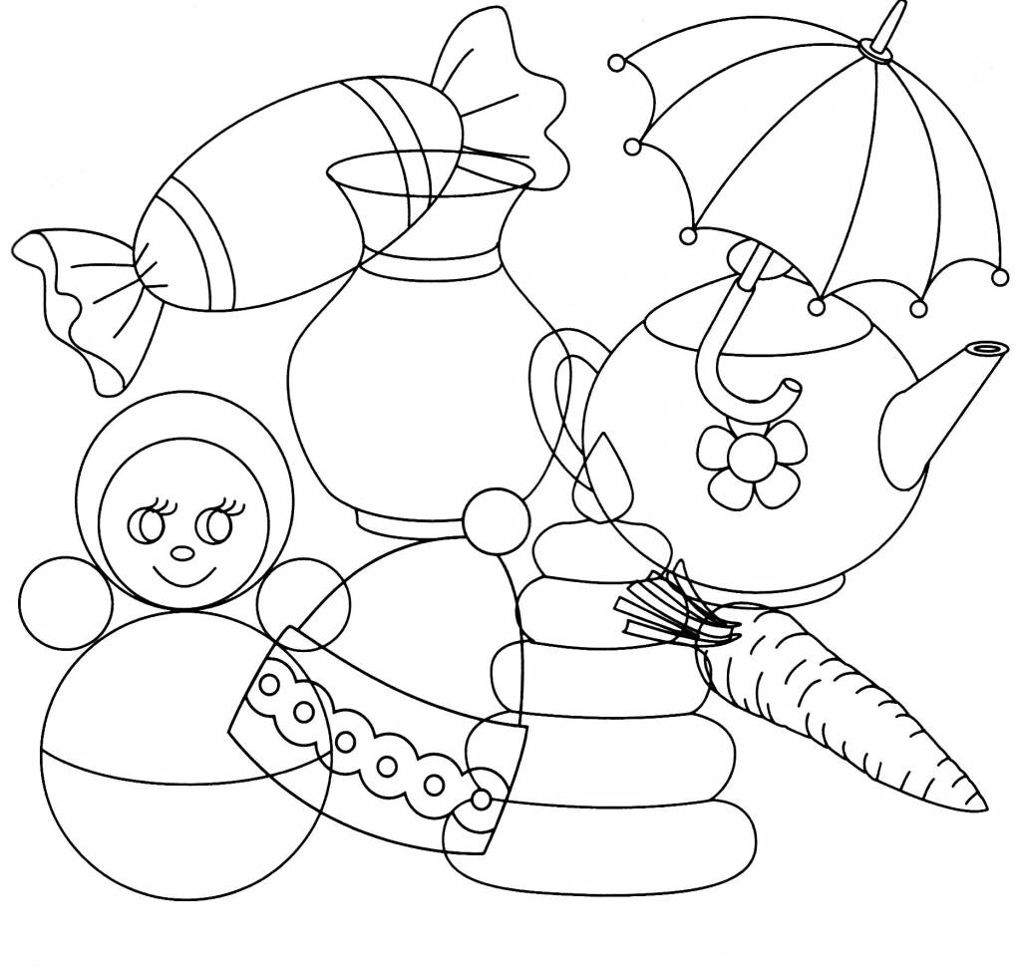

Стимульный материал к упражнению «Быстрее нарисуй»
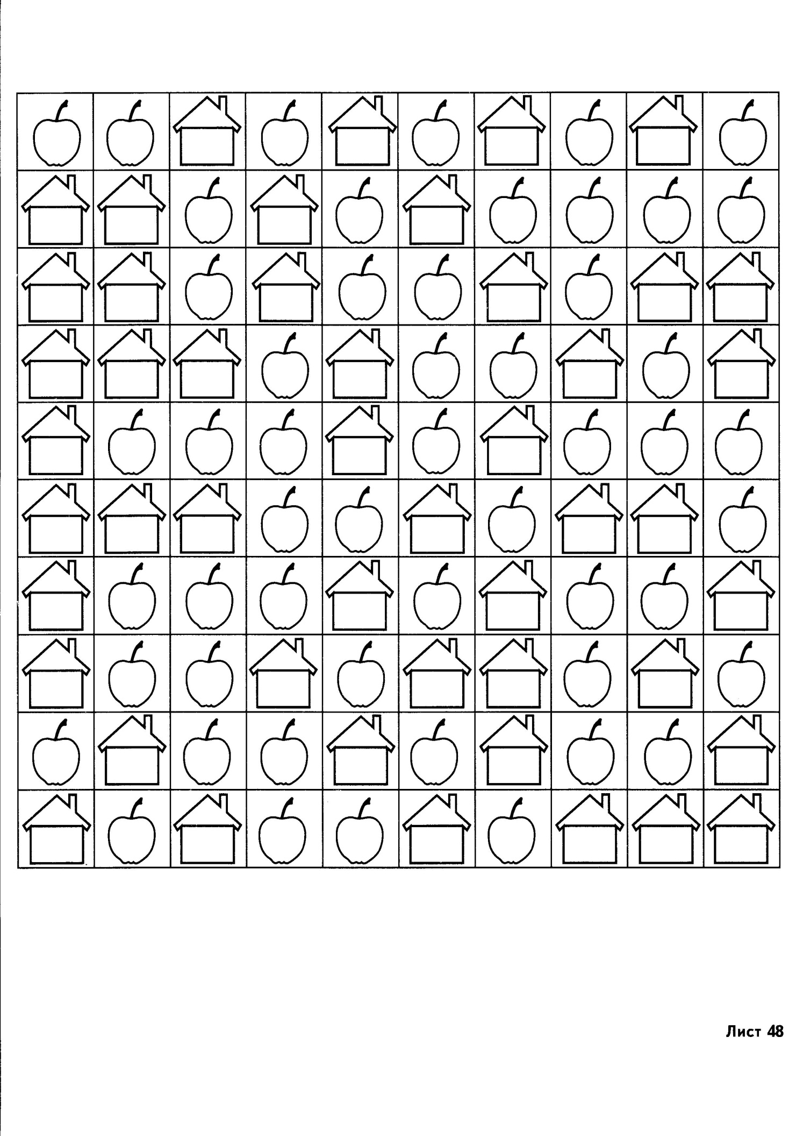

Стимульный материал к упражнению «Срисовывание по клеточкам»
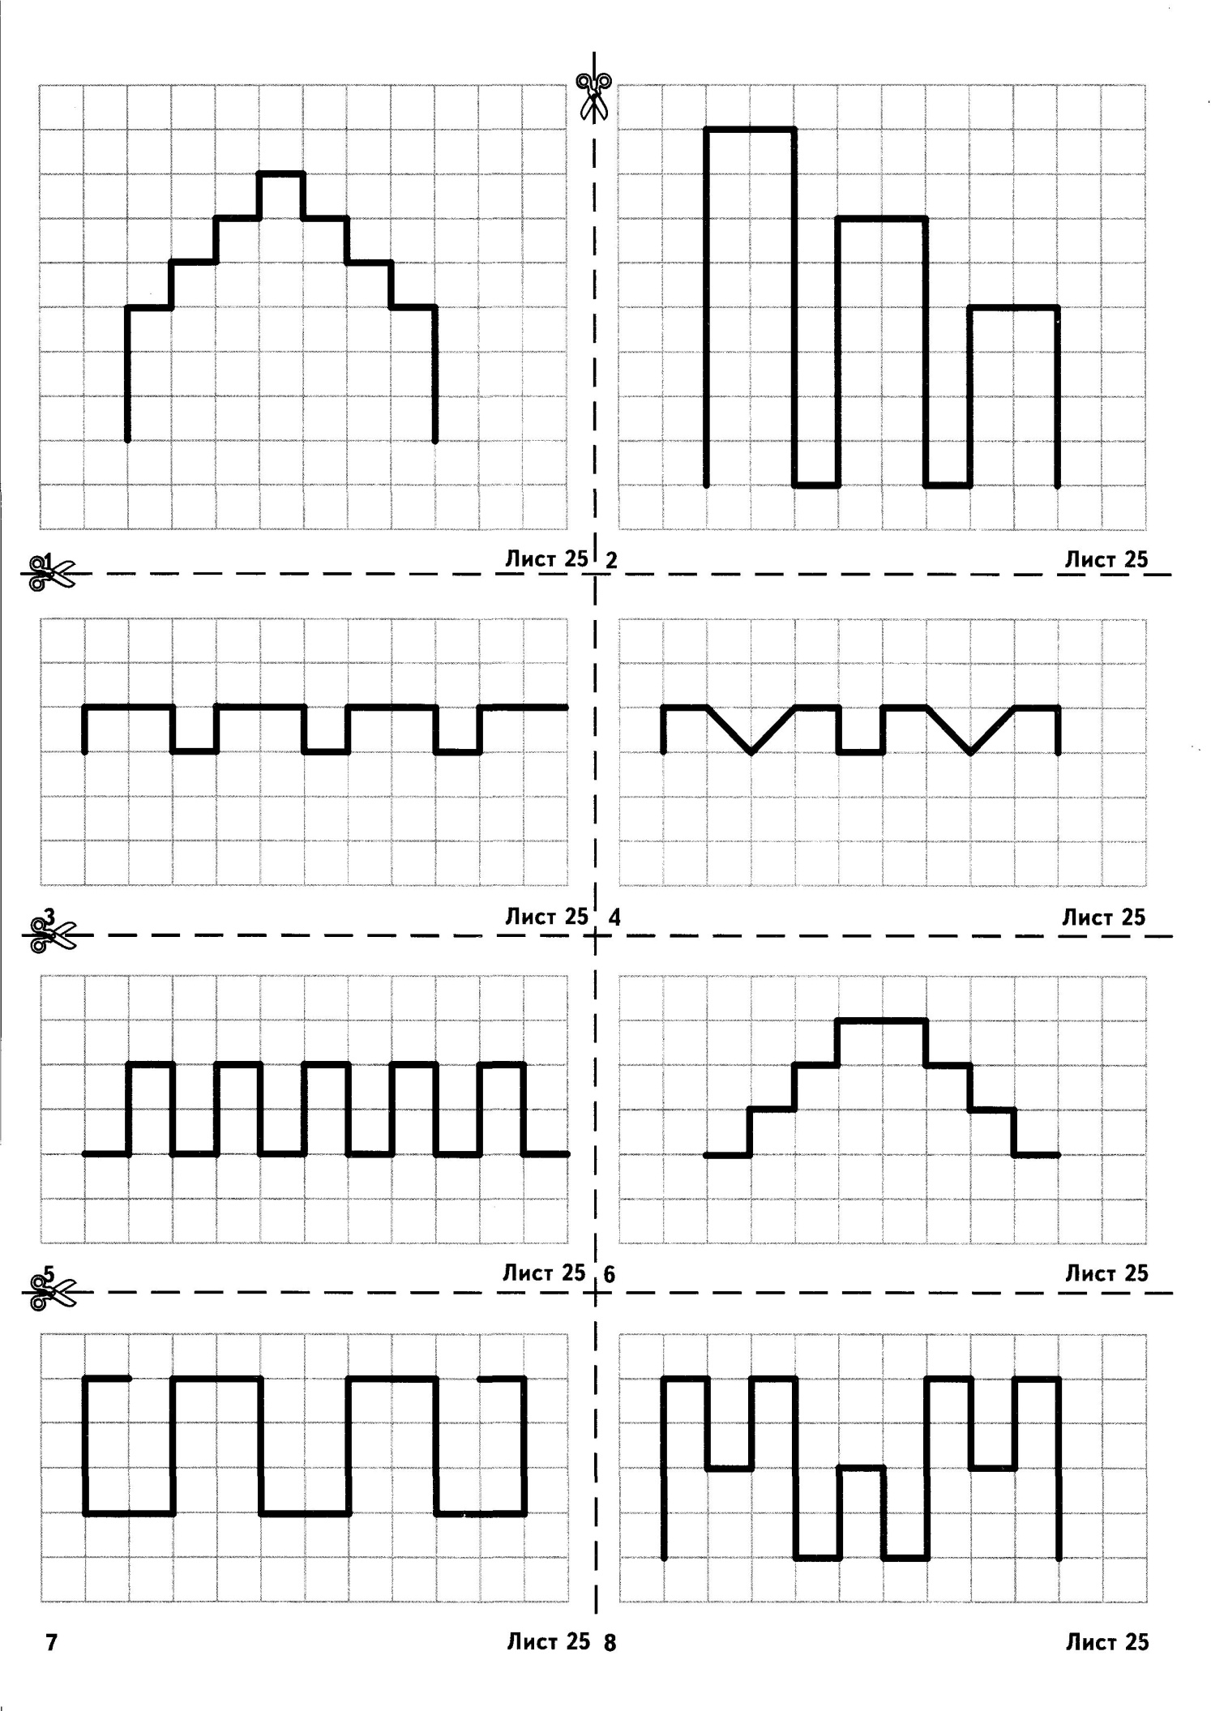
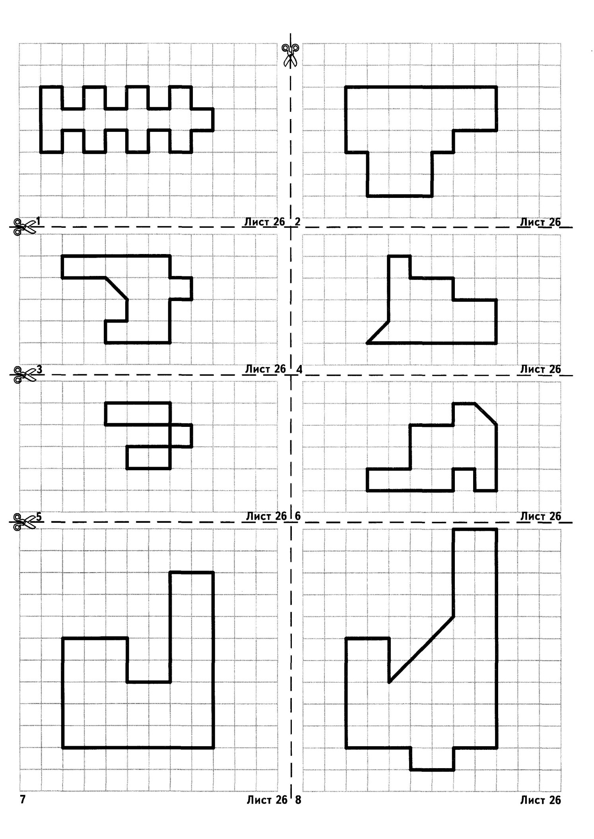

Стимульный материал к упражнению «Найди отличия»
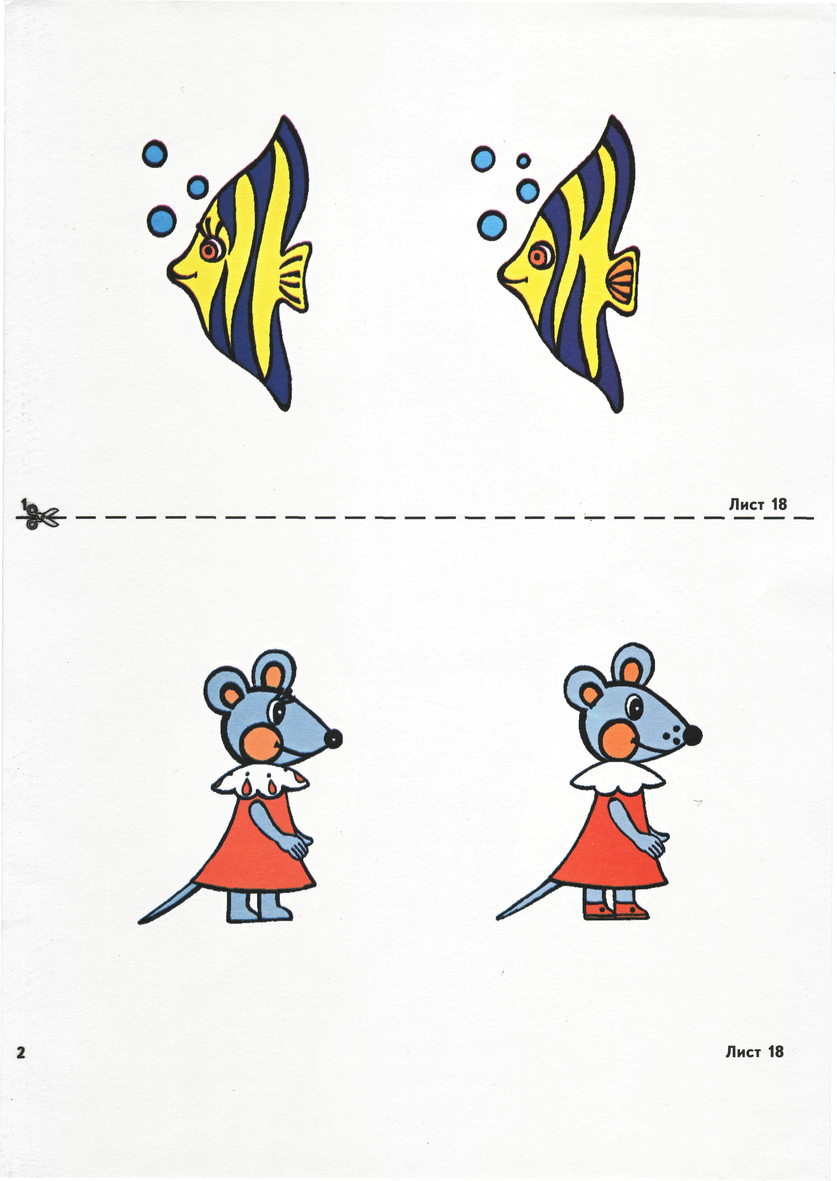

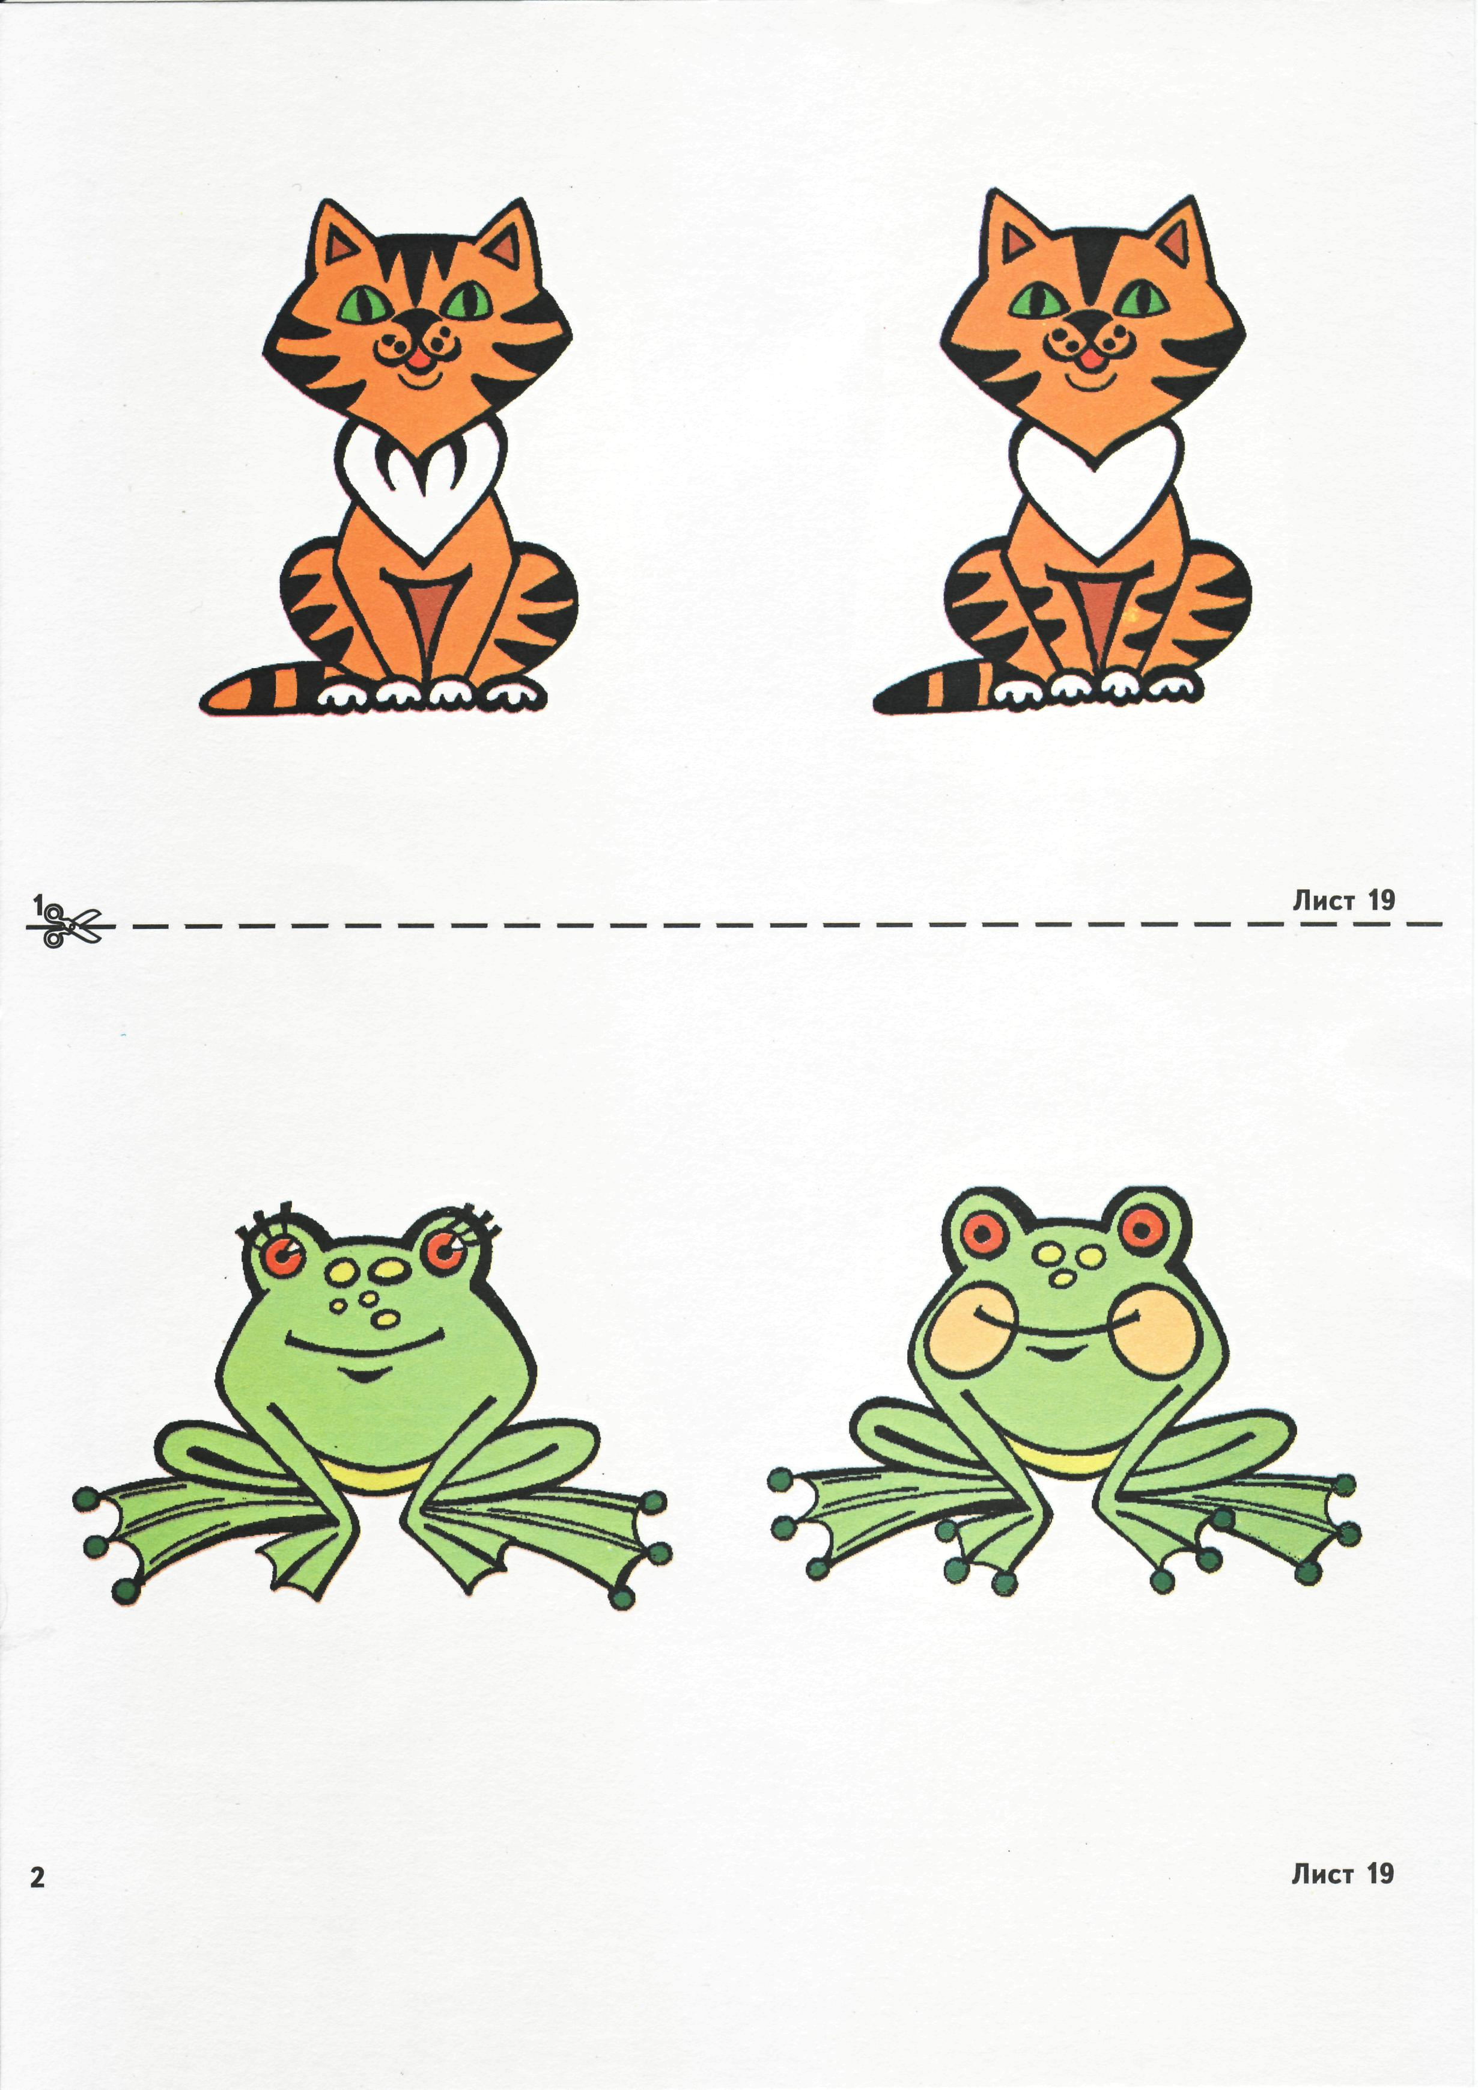

Приложение 3
Стимульный материал для индивидуальных занятий .
Упражнение «Разное-одинаковое»

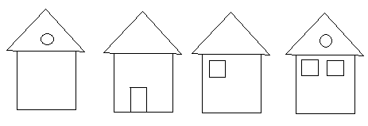

Упражнение «Сравни и найди»
Найди в каждом ряду точно такой же предмет, как первый.
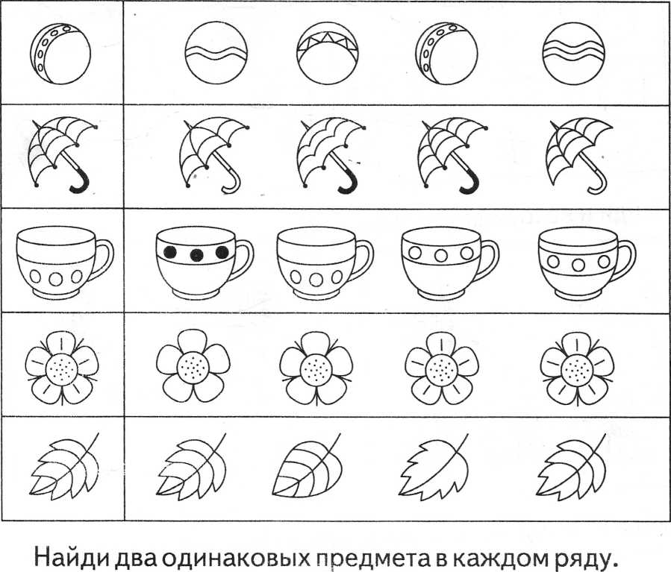

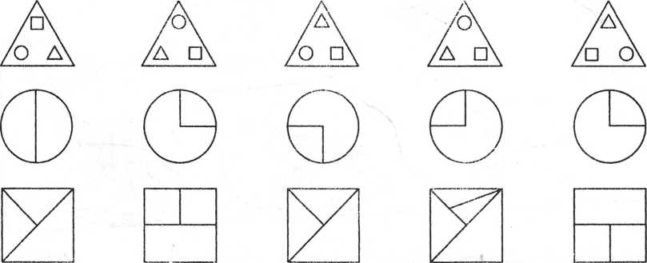

Упражнение «Раскрась машинки»

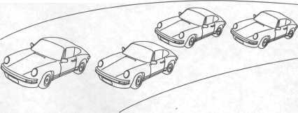

Упражнение «Чего не хватает на рисунке»

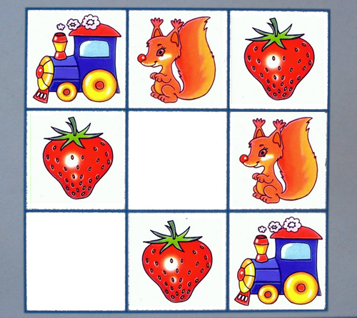

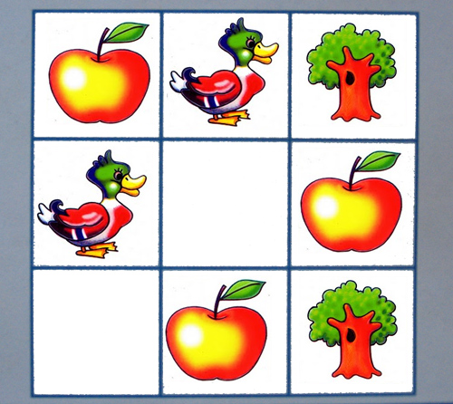

Приложение 4
Информационная карточка №1
1.Название: «Найди и вычеркни».
2.Автор : Бурдон
3.Источник описания : Осипова А.А., Малашинская Л.И. Диагностика и коррекция внимания: Программа для детей 5-9 лет
4.Назначение: Определение продуктивности и устойчивости внимания.
5.Стимульный материал: рисунок, на котором в случайном порядке даны изображения простых фигур: треугольник, прямоугольник, флажок, круг, звездочка, полукруг .
6. Инструкция: «Сейчас мы с тобой поиграем в такую игру: я покажу тебе картинку, на которой нарисовано много разных, знакомых тебе предметов. Когда я скажу слово "начинай", ты по строчкам этого рисунка начнешь искать и зачеркивать те предметы, которые я назову. Искать и зачеркивать названные предметы необходимо до тех пор, пока я не скажу слово "стоп". В это время ты должен остановиться и показать мне то изображение предмета, которое ты увидел последним. После этого я отмечу на твоем рисунке место, где ты остановился, и снова скажу слово "начинай". После этого ты продолжишь делать то же самое, т.е. искать и вычеркивать из рисунка заданные предметы. Так будет несколько раз, пока я не скажу слово "конец". На этом выполнение задания завершится».
7.Процедура обследования: В этой методике ребенок работает 2,5 мин, в течение которых пять раз подряд (через каждые 30 сек) ему говорят слова «стоп» и «начинай».Экспериментатор в этой методике дает ребенку задание искать и разными способами зачеркивать какие-либо два разных предмета, например, звездочку перечеркивать вертикальной линией, а домик - горизонтальной. Экспериментатор сам отмечает на рисунке ребенка те места, где даются соответствующие команды
8.Обработка и регистрируемые показатели: При обработке и оценке результатов определяется количество предметов на рисунке, просмотренных ребенком в течение 2,5 мин (150 секунд), т.е. за все время выполнения задания, а также отдельно за каждый 30-секундный интервал. Полученные данные вносятся в формулу, по которой определяется общий показатель уровня развитости у ребенка одновременно двух свойств внимания: продуктивности и устойчивости:
S = (0,5 * N – 2,8 n)/150,
где S - показатель продуктивности и устойчивости внимания обследованного ребенка;
N - количество изображений предметов на рисунке, просмотренных ребенком за время работы;
t - время работы, в секундах;
n - количество ошибок, допущенных за время работы. Ошибками считаются пропущенные нужные или зачеркнутые ненужные изображения.
9.Среднегрупповые,шкальные или уровневые значения: В итоге количественной обработки психодиагностических данных определяются по приведенной выше формуле шесть показателей, один - для всего времени работы над методикой (2,5 мин), а остальные - для каждого 30-секундного интервала. Соответственно, переменная t в методике будет принимать значение 150 и 30.
По всем показателям S, полученным в процессе выполнения задания, строится график (Рис.4), на основе анализа, которого можно судить о динамике изменения во времени продуктивности и устойчивости внимания ребенка. При построении графика показатели продуктивности и устойчивости переводятся (каждый в отдельности) в баллы по десятибалльной системе следующим образом:
Количество баллов | Показатель S
10 баллов | выше 1,25
8-9 баллов | от 1,00 до 1,25
6-7 баллов | от 0,75 до 1,00
4-5 баллов | от 0,50 до 0,75
2-3 балла | от 0,24 до 0,50
0-1 балл | от 0,00 до 0,2

10.Интерпритация: Устойчивость внимания в свою очередь в баллах оценивается так:
Количество баллов | Устойчивость внимания
10 баллов | все точки графика не выходят за пределы одной зоны, а сам график своей формой напоминает кривую 1
8-9 баллов | все точки графика расположены в двух зонах наподобие кривой 2
6-7 баллов | все точки графика расположены в трех зонах наподобие кривой 3
4-5 баллов | все точки графика расположены в четырех зонах наподобие кривой 4
3 балла | все точки графика расположены в пяти зонах наподобие кривой 5
Выводы об уровне развития:
Количество баллов | Продуктивность и устойчивость внимания
10 баллов | Очень высокая
8-9 баллов | Высокая
4-7 баллов | Средняя
2-3 баллов | Низкая
0-1 балл | Очень низкая

Стимульный материал к методике «Найди и вычеркни»

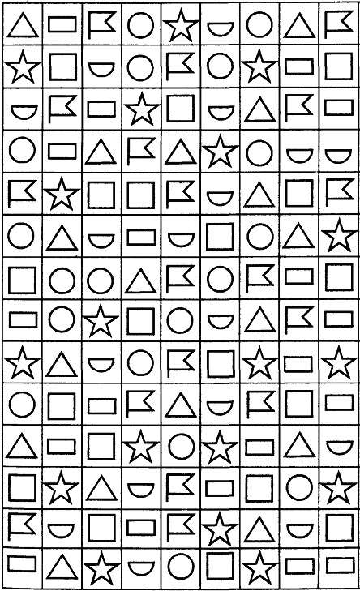

Информационная психодиагностическая карточка №2
1.Название методики: Проставь значки. 2.Автор методики: Богомолов В. 3.Источник описания методик: Р.С.Немов Психология М. 1995 4.Назначение методики: Оценка переключения и распределения внимания ребенка . 5.Стимульный материал: Лист с изображенными геометрическими фигурами с проставленными знаками, карандаш, секундомер. 6.Инструкция: На этом листе изображены знакомые тебе геометрические фигуры: квадрат, треугольник, кружок и ромб. В каждом квадрате нужно поставить галочку, в треугольнике черту, в кружке плюс, а в ромбе точку.
7. Процедура обследования: Ребенок непрерывно работает, выполняя это задание в течение двух минут.
8.Обработка и регистрируемые показатели: общий показатель переключения и распределения его внимания определяется по формуле:
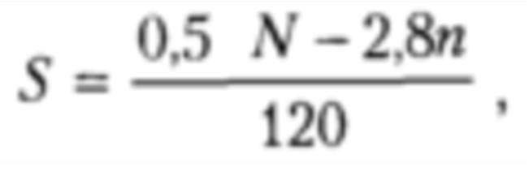
где S – показатель переключения и распределения внимания;
N – количество геометрических фигур, просмотренных и помеченных соответствующими знаками в течение двух минут;
n – количество ошибок, допущенных во время выполнения задания. Ошибками считаются неправильно проставленные знаки или пропущенные, т.е. не помеченные соответствующими знаками, геометрические фигуры.

9.Среднегрупповые,шкальные или уровневые значения: Оценка результатов
10баллов | – показатель S больше чем 1,00.
8-9 баллов | – показатель S находится в пределах от 0,75 до 1,00.
6-7 баллов | – показатель 5" располагается в пределах от 0,50 до 0,75.
4-5 баллов | – показатель S находится в интервале от 0,25 до 0,50.
0-3 балла | – показатель S находится в пределах от 0,00 до 0,25.
10.Интерпритация: Выводы об уровне развития
10 баллов – очень высокий. 4-5 баллов- низкий
8-9 баллов – высокий. 0-3 балла- очень низкий.
6-7 баллов – средний.

Стимульный материал к методике «Проставь значки»

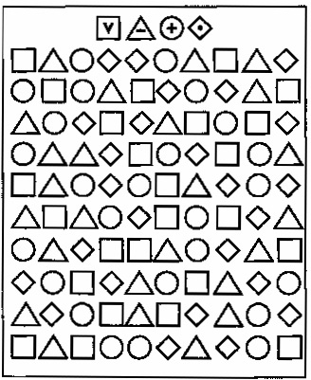

Информационная карточка №3
- Название «Анкета для воспитателя»
- Авторское.
- Назначение: Определение уровня волевой регуляции во время познавательной деятельности.
- Возрастные ограничения: дети 5-7 лет.
- Процедура диагностики: Воспитателю предоставляется анкета для заполнения на каждого ребенка, состоящая из 9 высказываний.
- Фиксация результатов: Результаты фиксируются по каждому высказыванию в утвердительной или отрицательной форме.
- Обработка результатов: осуществляется за счет суммирования утвердительных ответов :
- 0-2 баллов- высокий уровень
- 3-5 баллов – средний уровень
- 6-7 баллов- низкий уровень

Ф.И.О. воспитателя ___________________________________
Имя ребенка:_________________________________________
Возраст:_____________________________________________
Верно ли следующее утверждение:
Ответьте на ряд вопросов в утвердительной или отрицательной форме (ДА/НЕТ)

№ | Верно ли следующее утверждение: | Да | Нет
1 | Он(она) быстро устает от доступного по возрасту умственного задания
2 | Приходится словесно повторять задание по несколько раз
3 | Поспешно планирует собственные действия
4 | Встает на первой половине занятия, когда дети еще сидят
5 | Переговаривается на занятии несмотря на замечания взрослого
6 | Ориентируется на наглядный образец поведения или действия взрослого,а не на объяснение задания
7 | Быстро устает от задания, требующего умственных усилий

Информационная карточка № 4
- Название: «Параметрическое наблюдение , ориентированное на изучение характерологических особенностей детей».
- Авторское
- Назначение: исследование характерологических особенностей ребенка, во время различных видов деятельности.
- Возрастные ограничения : дети дошкольного возраста и младший школьный возраст.
- Диагностика характерологических особенностей дошкольников предполагает регистрацию выраженности в баллах.
- Фиксация результатов: Для определения выраженности характерологических особенностей показатели фиксируются в таблице.
- Обработка данных: Для определения характерологических особенностей ребенка используется бальная шкала
- 0 – 1 баллов низкий уровень
- 2 балла средний уровень
- 3 балла высокий уровень

Карта наблюдения

Имя ребенка:__________________________________________

Возраст: ______________________________________________

№ группы: ____________________________________________

 | 3 | 2 | 1 | 0 | 1 | 2 | 3
уравновешенный |  |  |  |  |  |  |  | импульсивный
спокойный |  |  |  |  |  |  |  | оживленный
доминирующий |  |  |  |  |  |  |  | подчиняющийся
неуверенный |  |  |  |  |  |  |  | уверенный
шумный |  |  |  |  |  |  |  | тихий
расслабленный |  |  |  |  |  |  |  | напряженный
решительный |  |  |  |  |  |  |  | нерешительный
пассивный |  |  |  |  |  |  |  | активный
независимый |  |  |  |  |  |  |  | зависимый
несамостоятельный |  |  |  |  |  |  |  | самостоятельный
деятельный |  |  |  |  |  |  |  | бездеятельный

